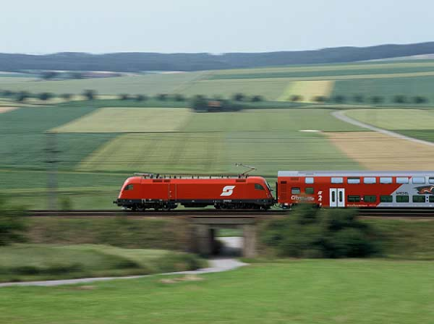

Travel
At the end of this lesson you will be able to understand, obtain and provide information about travel. You will learn how to plan, schedule, and arrange travel, understand a time schedule, use a taxi, a city bus, the service station, take a train/plane/bus/boat, and buy tickets.

Understand a Time Schedule

- Discuss the schedule
- Inquire about the departure time
- Inquire about the arrival time
- Discuss stopover time at each station
- Discuss transportation connections

Plan a Trip

- Discuss past trip arrangements
- Select a destination point
- Discuss transportation arrangements
- Call a travel agency
- Make travel reservations
- Cancel travel reservations

Use a Taxi, and/or a City Bus

- Discuss public transportation
- Use a local bus/streetcar/subway
- Discuss traffic congestions

Use the Service Station

- Buy gas
- Describe services performed at a gas station
- Call a tow truck

Get Train/Plane/Bus/Boat Tickets

- Purchase tickets
- Ask about ticket rates
- Talk about past vacations and anecdotes
- Talk about airport/bus/train station
- Discuss traffic by sea, land, and air

Discuss Immigration Procedures

- Talk about obtaining a visa at the consulate
- Describe a customs inspection
- Ask/respond to questions about documents needed to enter and leave the country
- Ask about items that must be declared at customs
- State reasons for visiting the country and mention the duration of stay
- Fill out forms when entering or leaving the country

Vacation on the Islands

You have just received a postcard from one of your new German friends, Monika. She writes you how she made her flight to the popular vacation island of Mallorca just in the nick of time.



Lieber Mike,
auf Mallorca ist es wunderschön, aber ich habe gedacht, ich werde hier nie ankommen. Zuerst hatte meine Freundin Andrea eine Panne – mitten auf der Autobahn – und sie musste von der Autobahntankstelle aus den Abschleppdienst anrufen. Eine nette Dame hat mich zum nächsten Bahnhof gebracht. Ich habe meine Fahrkarte gekauft und bin zum Bahngleis gerannt, um den Zug nach Frankfurt zu erwischen. Dann bin ich mit der U-Bahn zum Flughafen gefahren. Als ich dort ankam, konnte ich mein Flugticket nicht finden. Gott sei Dank hatte der Flug Verspätung. Schließlich habe ich das Ticket gefunden und bin als letzter Passagier an Bord gestiegen. Dann hatten wir noch in Barcelona eine Zwischenlandung, weil ein Passagier sehr krank wurde. Diesen Urlaub habe ich mir verdient.
Viele Grüße aus Mallorca,
Bis bald!
Deine Monika
------------------------------------------------------------------------------------------------------------
Discuss the contents of the letter above, and the problems encountered.
1. Understanding a Time Schedule

Exercise 1 (Pair Exercise)

Am Flughafen

You have just arrived at the airport for a flight to the destination of your choice and are at the information counter. Ask questions about your flight based on the examples and the chart below. Exchange roles.

Wann fliegt das Flugzeug nach Mallorca ab? Die planmäßige Abflugszeit ist 19.05.

Was ist meine Flugnummer? Die Flugnummer ist DE 1622

Wo muss ich einchecken? Check-in ist an Abflugschaltern 415-417.
Dort können Sie auch Ihr Gepäck abgeben.

In welchem Terminal ist der Flug? Ihr Flug ist in Terminal 4.

Von welchem Flugsteig fliegt die Von Flugstein Nummer 426.
Maschine ab?

Hat der Flug Verspätung? Nein, der Flug nach Mallorca ist pünktlich.

Wann können wir boarden? Sie dürfen jetzt an Bord gehen.

Flughafen Stuttgart
Abflug aktuell |  | Datum: Montag 15. Sep. 2009 |  |  |  | Uhrzeit: 18.58
Flug | Nach/über | Planmäßig | Erwartet | Check-in | Gate | Terminal | Info
4U 2756 | Wien | 18.45 | 19.15 | 400-401 | 428 | T4 | verspätet
DE 1622 | Palma de Mallorca | 19.05 |  | 415-417 | 426 | T4 | boarding / check-in
AY 6927 | Helsinki | 19.05 |  | 143 | 146 | T1
6E 237 | Dortmund | 19.10 |  | 136 | 142 | T1 | boarding
LX 1175 | Zürich | 19.15 |  | 140-141 | 121 | T1
OS 5188 | Wien | 19.15 |  | 150-156 | 162 | T1
G7 65 | Mailand-BGY | 19.15 | 19.20 | 135 | 115 | T1 | verspätet
OHY 1140 | Antalya | 19.20 | 20.00 | 406-409 | 414 | T4 | verspätet
LH 1621 | Berlin-TXL | 19.30 |  | 150-165 | 173 | T1
LH 1481 | Hamburg | 19.40 |  | 150-165 | 174 | T1
SK 1666 | Kopenhagen | 19.40 | 20.05 | 145 | 164 | T1 | verspätet
Exercise 2 (Pair Exercise)

You are at the airport waiting to pick up a friend who is returning from vacation. Ask the airline personnel at the service counter questions based on the examples and the chart below. Exchange roles.
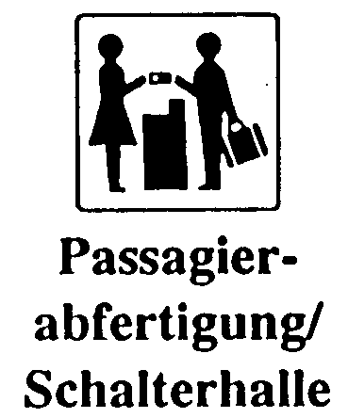

Entschuldigen Sie bitte, in welchem Terminal kommt Flug SK 1657 aus Kopenhagen an? Der Flug kommt in Terminal 1 an.

Was ist die geplante Ankunftszeit?
Die planmäßige Ankunftszeit ist 19.10 Uhr.

Hat der Flug Verspätung?
Ja, der Flug hat eine halbe Stunde Verspätung und wird erst um 19.40 Uhr erwartet.

Ist das Flugzeug schon gelandet?

Nein, das Flugzeug ist noch unterwegs.

Wo ist bitte die Gepäckausgabe?
Die Gepäckausgabe ist da drüben.

Flughafen Stuttgart

Ankunft aktuell Datum: Montag 15. Sep. 20__ Uhrzeit: 19.07
Flug | Von/über | Planmäßig | Erwartet | Terminal | Info
4U 2885 | Rom | 18.20 | 19.00 | T4 | verspätet  gelandet
OHY 1139 | Antalya | 18.25 | 19.35 | T4 | verspätet  unterwegs
AY 6926 | Helsinki | 18.35 | 18.50 | T1 | verspätet  gelandet
OS 5187 | Wien | 18.40 | 19.04 | T1 | verspätet  gelandet
G7 64 | Mailand-BGY | 18.45 | 18.55 | T1 | gelandet
LX 1174 | Zürich | 18.45 | 18.54 | T1 | gelandet
LH 1114 | Berlin-TXL | 19.05 | 19.02 | T1 | gelandet
LH 2076 | Düsseldorf | 19.05 | 19.00 | T1 | gelandet
SK 1657 | Kopenhagen | 19.10 | 19.40 | T1 | verspätet  unterwegs
Exercise 3 (Pair Exercise)


Am Bahnhof

Look over the abbreviations and symbols for trains and related services together with your instructor. Then take turns asking each other questions based on the examples below.

Ich möchte eine Rückfahrkarte zweiter Klasse im InterCityExpress nach München.
Bitte, das macht EUR 35,60.

Ich möchte einen Platz im InterCity reservieren. Nichtraucher, bitte.
Die Platzkarte kostet EUR 1,50. Hier, bitte.

Wann geht der nächste D-Zug nach Budapest?
In zehn Minuten, von Gleis acht.

Ist noch ein Schlafwagenplatz im InterCityNight nach Amsterdam frei?
Ja. Möchten Sie eine Reservierung?

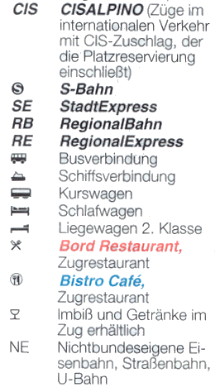
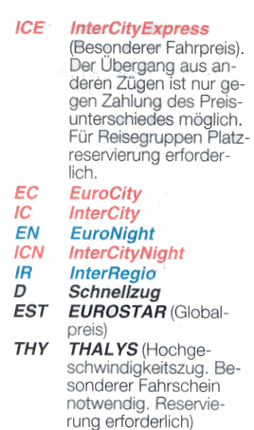

Exercise 4 (Pair Exercise)

You and a friend have decided to go on a short vacation to Hungary. Look at the schedules on this and the next page for different trains to and from Budapest and take turns discussing the different options available for a round trip, especially regarding connections and stopover times.

Beispiel: Wir können am Donnerstag um 10.27 Uhr mit dem Regional Express 3012 nach Nürnberg fahren. Er kommt um 12.10 Uhr an. Dort müssen wir umsteigen. Wir haben nur eine halbe Stunde Aufenthalt. Der EuroCity 25 fährt um 12.30 Uhr ab und kommt um 20.46 Uhr in Budapest an. Der Zuschlag kostet nicht viel.

Gute Idee. Sonntag Abend nehmen wir den D-Zug 268 mit Liegewagen. Er fährt um 21.45 Uhr ab und kommt um 6.03 Uhr am Münchener Hauptbahnhof an. Wir müssen einmal umsteigen. Wir haben nur 19 Minuten Aufenthalt, denn der IR fährt schon um 6.22 Uhr ab. Er hat einen Speisewagen und wir können in Ruhe frühstücken. Am Montag Morgen kommen wir um 6.51 Uhr wieder zu Hause an.

Verbindungen Augsburg Hbf → Budapest-Keleti pu

ab | Zug | Umsteigen an ab Zug | an | Verkehrstage
2.32 | D 263 |  | 11.58 | täglich
8.45 | EC 63 |  | 17.14 | täglich
8.57 | IR 2191 | Salzburg Hbf 11.22 12.10 IC 847  Wien Westbhf 15.35 16.07 D 343 | 19.14 | täglich
9.08 | SE 3971 | München Hbf 9.54 10.07 SE 6310 2.Kl  Plattling 11.56 12.00 EC 23  Wien Westbhf 15.45 16.07 D 343 | 19.14 | täglich
10.27 | RE 3012 | Nürnberg Hbf 12.10 12.30 EC 25 | 20.46 | täglich
11.08 | SE 3975 | M Hbf Gl 27-36 11.47  München Hbf 12.07 SE 6314 2.Kl  Plattling 13.56 14.00 EC 25 | 20.46 | täglich
22.34 | IC 807 | München Hbf 23.06 23.19 D 269 | 7.28 | täglich
22.36 | IC 517 | München Hbf 23.11 23.19 D 269 | 7.28 | So

 Tip of the Day
A ticket for the train is now sometimes called “das Ticket” in German, although the most common name is “die Fahrkarte.” Occasionally, it may be called “der Fahrausweis” or “der Fahrschein.”

Verbindungen Budapest-Keleti pu → Augsburg Hbf

ab | Zug | Umsteigen an ab Zug | an | Verkehrstage
9.18 | EC 24 | Plattling 15.57 16.05 SE 6329 2.Kl  München Hbf 17.52  M Hbf Gl 27-36 18.10 SE 3988 | 18.51 | Sa, So
9.18 | EC 24 | Wien Westbhf 12.07 12.28 IC 848  Salzburg Hbf 15.50 16.38 IR 2098 | 18.57 | täglich
9.18 | EC 24 | Nürnberg Hbf 17.28 17.49 RE 3021 | 19.28 | täglich
10.50 | D 342 | Wien Westbhf 14.00 14.28 IC 940  Salzburg Hbf 17.50 18.38 IR 2096 | 20.57 | täglich
12.48 | EC 62 |  | 21.13 | täglich
17.05 | D 262 |  | 2.04 | täglich
21.45 | D 268 | München Hbf 6.03 6.22 IR 2294 | 6.51 | täglich
21.45 | D 268 | München Hbf 6.03 6.41 ICE 894 | 7.08 | täglich
21.45 | D 268 | München Hbf 6.03 6.46 ICE 616 | 7.18 | täglich

2. Planning a Trip

Exercise 5 (Pair Exercise)

You are planning a vacation together with one of your team members and are astounded at the large selection of vacation packages the local travel agency has to offer. Some even have hotel meals included! Look at the brochure below and decide on a destination point using the questions below as a guideline. Share your decision with the class and explain, in German, the reasons for your choice.

Wo wollten Sie schon immer Urlaub machen?
In welchem Hotel ist Halbpension (HP) inbegriffen? Vollpension (VP)? Frühstück (FR)?
Welches ist das beste Hotel? (4 Ns)
Welcher Urlaub ist am billigsten? am teuersten?
Welche Reisen sind für 7 Tage? für 14 Tage?
Welche Reisen gehen ab Frankfurt? ab München? ab Nürnberg?

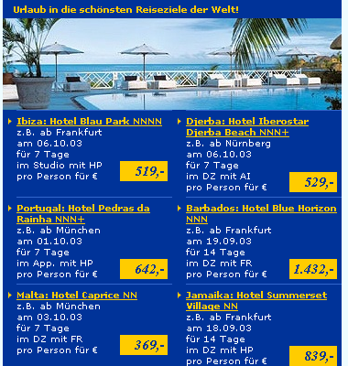

Exercise 6 (Pair Exercise)

You are planning a two-week trip back home and have called your favorite travel agency.

Identify and define new vocabulary words together with your instructor. Then take turns reading the dialogue below and answer the questions on the next page in complete German sentences. Class discussion should follow.



Patrick Miles: Guten Tag. Ich möchte eine Reise nach New York buchen.
Frau Ludwig: Mit dem Flugzeug oder mit dem Schiff?
Patrick Miles: Mit dem Flugzeug.
Frau Ludwig: Wann möchten Sie fliegen?
Patrick Miles: In zwei Wochen; am 15. August.
Frau Ludwig: Wir haben einen Flug um 11.25 Uhr und einen um 13.45 Uhr.
Patrick Miles: Ich möchte gerne am Nachmittag fliegen.
Frau Ludwig: Wir haben leider keinen Direktflug. Das Flugzeug macht eine Zwischenlandung in Grönland.
Frau Ludwig: Wann möchten Sie den Rückflug buchen?
Patrick Miles: Zwei Wochen später, am 29. August.
Frau Ludwig: Kein Problem. Wir haben noch Plätze auf einem Direktflug
Patrick Miles: Das ist sehr gut.
Frau Ludwig: Möchten Sie einen Sitzplatz am Fenster?
Patrick Miles: Ja, bitte.
Frau Ludwig: Brauchen Sie eine besondere Diät?
Patrick Miles: Ich bin Vegetarierer.
Frau Ludwig: Gut. Ich bestelle Ihnen ein Gericht ohne Fleisch.
Patrick Miles: Ausgezeichnet. Darf ich mit Kreditkarte zahlen?
Frau Ludwig: Gerne. ... So, das wär’s. Sie können Ihre Flugkarte bei uns abholen.
Tip of the Day
If you book one of the popular vacation packages and have to cancel, you must inform the travel agency in writing. Otherwise, you may have to pay from 20%-100% of the entire cost, depending on how far in advance of the planned start date you cancelled the trip. It is recommended that you purchase Travel Cancellation Cost Insurance (Reiserücktrittskostenversicherung). If you can’t go on the trip due to accident, sudden severe illness, or death of a family member, pregnancy, or great damage to property i.e. by theft or fire, that insurance covers any cancellation fees you may incur, and in some cases, the entire cost of the trip.
Cancellation fees of reputable travel agencies:
Days before start of trip: up to 30 29 – 22 21 - 15 14 - 8 7 - 1
Percentage of total price: 20% 25% 35% 50% 65%

Exercise 6 (Pair Exercise) – (continued)

1. Was bucht Patrick?
________________________________________________________________________
2. Wann fliegt Patrick ab?
________________________________________________________________________
3. Macht das Flugzeug auf dem Hinflug eine Zwischenlandung? Wenn ja, wo?
________________________________________________________________________
4. Wo möchte Patrick sitzen?
________________________________________________________________________
5. Welche Mahlzeit bekommt Patrick im Flugzeug serviert?
________________________________________________________________________
6. Wann fliegt Patrick nach Deutschland zurück?
________________________________________________________________________

Answer Key: 1. Patrick bucht einen Flug nach New York.
2. Patrick fliegt am 15 August um 13.45 Uhr ab.
3. Ja, das Flugzeug macht in Grönland eine Zwischenlandung.
4. Patrick möchte einen Sitzplatz am Fenster.
5. Patrick bekommt ein vegetarisches Gericht.
6. Patrick fliegt zwei Wochen später wieder nach Deutschland zurück.
Exercise 7 (Pair Exercise)

You have had a sudden change in plans and have to cancel your reservations. Take turns calling the airline, travel agency or your friend and tell your telephone partner what happened using the phrases below as a guideline.
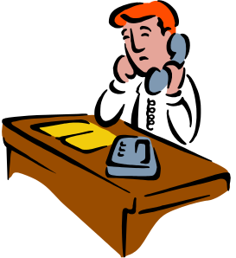
Ich muss meine Flugtickets leider stornieren.
Können Sie mir das Geld für den Flug zurückgeben?
Meine Frau hatte einen Unfall. Es tut mir leid, aber wir können nicht nach Ibiza reisen.
Ich kann morgen nicht kommen, weil es mir schlecht geht. Ich muss leider absagen.

3. Using a Taxi, and/or a City Bus

Exercise 8

In Germany you rarely hail a cab. Rather, they park at easily accessible areas marked specifically for taxis only or you can call a taxi to come to a designated spot. Take turns reading the small scenario below. Then create a small role-play using your imagination.

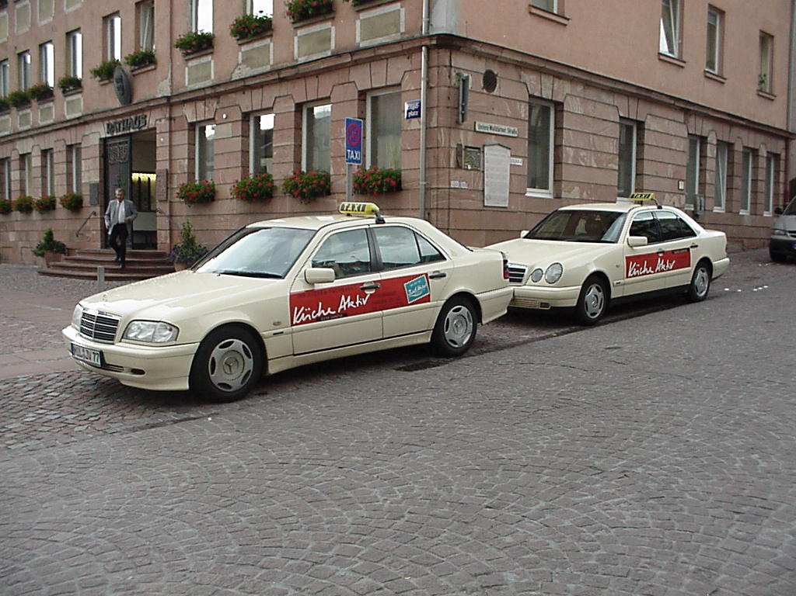
Hallo! Taxi!!
Sind Sie noch frei?
Ich möchte zur Wilhelmstraße 73.

Gern. Bitte steigen Sie ein.
Der Tachometer läuft. . . .
So, wir sind angekommen.

Ja, vielen Dank.

Das macht 6.65 EUR.

Hier sind 7.00 EUR. Stimmt so.

Ich danke Ihnen. Auf Wiedersehen.

Tip of the Day
If you want to get around a German city, try using public transportation. It saves trying to fight through traffic, not finding a parking space, and having to pay high prices for gas. The public transportation system (das öffentliche Verkehrsnetz) is relatively cheap, and can usually bring you where you want to go.

Exercise 9 (Pair Exercise)

Take turns reading the text below. Identify and define new vocabulary words together with your instructor. Answer the questions below. Class discussion should follow.
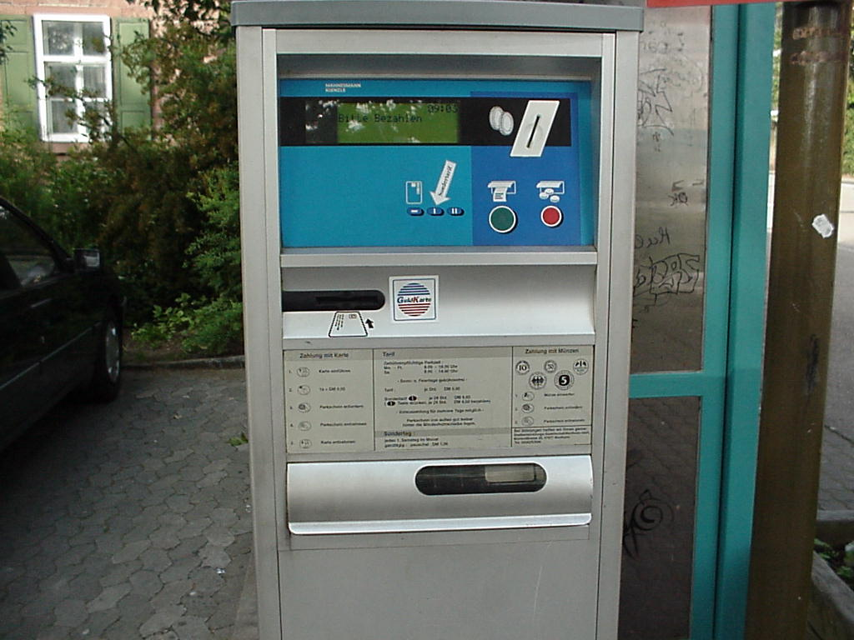
Automat für Busfahrkarten

Tante Frieda: Los, Karlchen! Beeil dich! Der Bus kommt gleich. Ich muss noch am Automaten zwei Fahrkarten kaufen, eine für Erwachsene und eine für Kinder. Hoffentlich habe ich genug Kleingeld.
Karlchen: Kauf doch nächstes mal zwei Mehrfachkarten am Busbahnhof. Dann können wir gleich einsteigen und müssen die Fahrscheine nur noch im Bus entwerten.
Tante Frieda: Ja, aber wenigstens haben wir jetzt unsere Fahrscheine. Wenn der Kontrolleur kommt, kann er uns kontrollieren. Hoffentlich bleiben wir nicht wieder im Stau stecken.
Karlchen: Ich glaube, da vorne ist eine Baustelle. Dort müssen wir sicher etwas warten.

1. What does Aunt Frieda still have to buy?
________________________________________________________________________
2. What does Karlchen suggest she should do next time?
________________________________________________________________________
3. Why would this expedite matter?
________________________________________________________________________
Exercise 9 (Pair Exercise) – (continued )

4. Why is it important to have validated tickets on the bus?
________________________________________________________________________
5. What could delay their trip downtown?
________________________________________________________________________

Answer Key:
1. She still has to buy two tickets, one for adults and one for children.
2. Karlchen tells her to buy two ticket strips/blocks at the bus terminal.
3. They could just get on and validate their tickets at the machine inside.
4. The bus conductor/controller could check their tickets.
5. There may be a traffic jam due to construction up ahead.

4. Using the Service Station

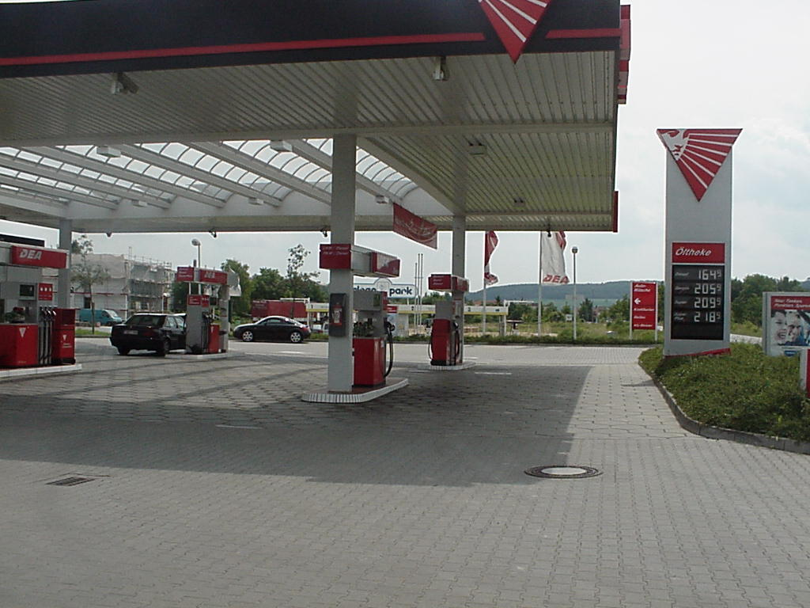

Exercise 10 (Pair Exercise)

Read the section in the Cultural Notes entitled “German Gas Stations.” Imagine you are traveling on the Autobahn and have pulled over at a gas station. Take turns explaining to your partner in complete German sentences which services you will utilize.

Beispiel: Ich werde mein Auto an der Zapfsäule mit Super bleifrei volltanken.

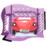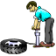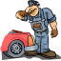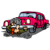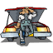
tanken waschen Reifen- Zündkerzen Ölwechsel Wasserstand
aufpumpen/ auswechseln machen überprüfen
rotieren

Exercise 11 (Pair Exercise)

Smoke trailing out of the engine, you have stopped the car and are calling a towing company. Practice the following dialogue with your partner. Exchange roles.

Customer: Ask if this is Bollermann Towing Service. Request help. Say that your car broke down.
Dispatcher: Ask for the location.
Customer: Say you are on B9, in the direction of Mainz, about 3 kilometers south of Alzey.
Dispatcher: Ask about type of vehicle.
Customer: Give make, model, year, and color, two- or four-door. State the problem or what you believe it is.
Dispatcher: Tell driver to go back to the car and stay there. The tow truck will arrive in 20 minutes.
Customer: Thank the dispatcher and close the conversation.

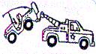

Abschleppdienst Bollermann? Ich habe eine Panne. Können mein Auto abschleppen?

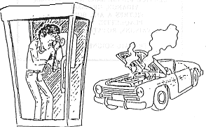

Tip of the Day
When buying a rail ticket in Germany, it’s wise to also reserve a seat (die Reservierung). A few years ago, this wasn’t necessary, but now the trains are often so full that you may end up with standing room only if you don’t reserve a seat beforehand.

5. Getting Train/Plane/Bus/Boat Tickets

Exercise 12

Practice a dialogue on getting tickets between a German ticket clerk and an American traveler with your partner in German. Be prepared to present it to the class. Discuss the important questions like; on which track the train leaves, if there is a transfer, length of trip, etc.

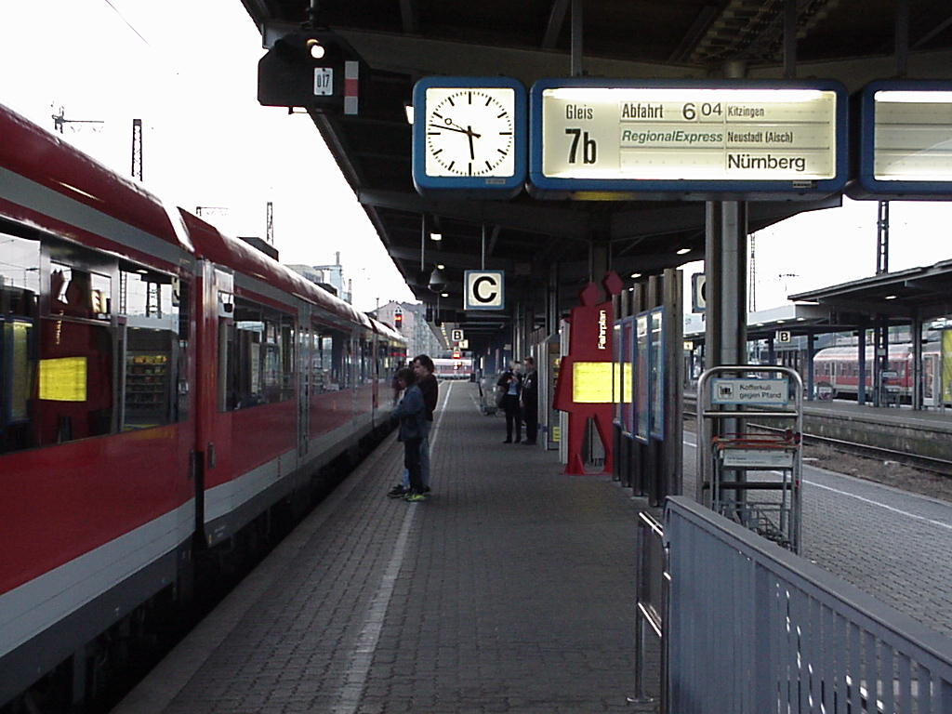

Tip of the Day
United States citizens do not require a visa to enter Germany. Without a visa, however, they (civilians not under SOFA status) may not stay longer than three months every half-year or take up gainful employment requiring a work permit. For further information please go to http://www.germany-info.org/relaunch/info/missions/consulates.html.

Exercise 13

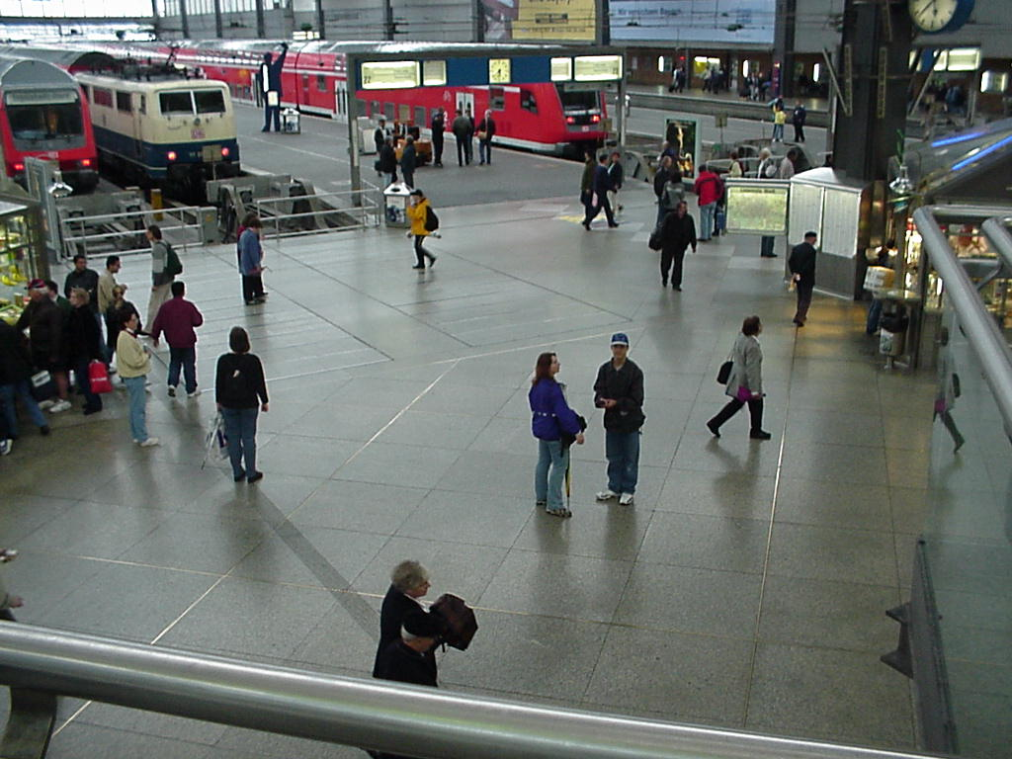

Listen as your instructor reads about one couple’s experiences during their last vacation. How many things went wrong and what were they? List them below.
________________________________________________________________________________________________________________________________________________________________________________________________________________________________________________________________________________________________________________________________________________________________________________________________________________________________________________

Instructor Text:
Als wir letztes Jahr mit der Bahn in Urlaub fuhren, hatten wir fast nur Pech. Jetzt können wir darüber lachen, aber damals waren wir sehr frustriert. Der Bahnhof war voller Menschen. Wir sind mit unserem Gepäck zu Gleis 37 gerannt. Dort haben wir erfahren, dass unser Zug von Gleis 11 abfährt. Als wir endlich am richtigen Gleis ankamen, hatte der Zug eine halbe Stunde Verspätung. Endlich fuhren wir ab. Als wir am Chiemsee ankamen, fanden wir unser Hotel sehr schön. Am ersten Abend hat die Heizung nicht funktioniert und es war im Zimmer sehr kalt. Am nächsten Tag mieteten wir ein Boot und hatten auf dem Chiemsee einen Motorschaden! Wir mussten dann zwei Stunden auf den Abschleppdienst warten. Nach dem Abendessen im Hotel gingen wir auf unser Zimmer, wo die Heizung inzwischen funktionierte. Von da ab hatten wir noch zwei wunderschöne Wochen.

Answer Key:
1. Im Bahnhof waren sehr viele Menschen.
2. Der Zug fuhr nicht von Gleis 37, sondern von Gleis 11 ab.
3. Der Zug hatte eine halbe Stunde Verspätung.
6. Die Heizung im Hotel hat am ersten Abend nicht funktioniert.
7. Das Boot hatte auf dem Chiemsee einen Motorschaden.
8. Sie mussten zwei Stunden auf den Abschleppdienst warten.
9. Nach der Panne, passierte nichts negatives mehr.

6. Discussing Immigration Procedures

Exercise 14 (Pair Exercise)

Read the following texts together with your partner. Identify and define new vocabulary words with your instructor. Then improvise a situation and take turns asking and answering the correct questions. Class discussion should follow.

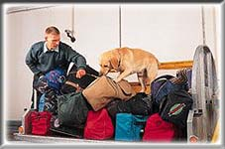
Wo ist die Pass- und Zollkontrolle, bitte?
Sie ist da drinnen.
Welche Papiere haben Sie bei sich?
Ich brauche einen gültigen Pass.
Was ist Ihre Staatsbürgerschaft?
Ich bin amerikanischer Staatsangehöriger.

Exercise 14 (Pair Exercise) – (continued)

Guten Tag. Darf ich diese Ware einführen?
Ja, aber nur in bestimmten Mengen.
Diese Ware ist für meinen persönlichen Gebrauch bestimmt. Wie hoch ist der Freibetrag?
Sie dürfen bei Spirituosen nur 1 Flasche mit höchstens 1,2 Liter Inhalt mitbringen.
Ich habe drei Flaschen.
Gehen Sie bitte zum roten Ausgang und melden Sie die Ware bei der Zollkontrolle an.


Was machen Sie in Deutschland?
Ich besuche meine amerikanischen Freunde.
Wie lange werden Sie sich in Deutschland aufhalten?
Ich bleibe vier Wochen.
Wo werden Sie wohnen?
Bei meinen Freunden in Heidelberg.
Waren Sie schon einmal in Deutschland?
Nein, ich bin zum ersten Mal hier.

Haben Sie etwas zu verzollen?
Nein.
Öffnen Sie bitte Ihre Koffer.
Gerne.
Es ist alles in Ordnung.
Nehmen Sie bitte den grünen Ausgang.


Wie viel Zoll muss ich bezahlen?

In welcher Höhe darf ich Devisen einführen?

Wann, Wenn, and Als

Even though wann, wenn and als can all be translated with the English when, they don’t have exactly the same meaning and therefore can’t be interchanged.

A. WANN: when? at what time?
Wann is a question word that introduces direct and indirect questions.

Beispiel: Wann kommen Schmidts aus dem Urlaub zurück?
Ich weiß nicht, wann die Schmidts aus dem Urlaub zurückkommen.

B. WENN when, at the time when (in the present or future)
Wenn is a conjunction that introduces subordinate clauses referring to events in the present or future.

Beispiel: Ich kann nicht schlafen, wenn der Bus so schnell fährt. (present)
Rufe mich gleich an, wenn du in München ankommst. (future)

C. WENN when, whenever
Wenn also introduces subordinate clauses, referring to repeated events.

Beispiel: Wenn Onkel Otto zu Besuch kommt, bringt er uns immer Schweizer Schokolade mit.
Wenn Onkel Otto zu Besuch kam, brachte er uns immer Schweizer Schokolade mit.

D. ALS when, at the time when (in the past)
Als is a conjunction that introduces subordinate clauses referring to a single event in the past. The verb in an als-clause is in the simple past or in the past perfect.

Beispiel: Als ich letztes Jahr in Urlaub fuhr, kannte ich dich noch nicht!
Als sie in New York ankam, hatte sie ihre Flugkarte verloren.
Exercise 1

Meine Großmutter erzählt: Wenn, wann or als? Fill in the blanks with the correct word.

1. ________________ ich noch jung war, hatten wir nicht so viel Geld.
2. ________________ ich ein Kleid haben wollte, mussten wir es nähen.
3. Ich weiß nicht mehr genau, _____________ ich nach Amerika gekommen bin.
4. Ich glaube, das war ____________ mein Vater 38 Jahre alt war.
5. __________ war das nur?
6. __________ man alt ist, vergißt man vieles!
7. Aber ____________ ich deinen Großvater kennengelert habe, war ich 17 Jahre alt.
8. _____________ ich an diese Zeit denke, werde ich romantisch!

Answer Key: 1. Als, 2. Wenn, 3. wann, 4. als, 5. Wann, 6. Wenn, 7. als, 8. Wenn

Exercise 2

Urlaubsreisen! Wenn, wann or als? Fill in the blanks with the correct word.

1. ___________ fliegen Müllers nach Portugal?
2. Warum warst du nicht auf dem Bahnhof, _________ Monika aus Italien zurückkam?
3. __________ rufst du im Reisebüro an?
4. __________ der Mann weiter so laut redet, werde ich verrückt.
5. Ich weiß leider nicht, ___________ der Bus abfährt.
6. _________ du in Mexico gelandet bist, musst du mich sofort anrufen.
7. _________ ich in Urlaub fahre, nehme ich immer zu viel Kleidung mit.
8. _________ wir letztes Jahr in Venedig waren, mieteten wir ein Boot.

Answer Key: 1. Wann, 2. als, 3. Wann, 4. Wenn, 5. wann, 6. Wenn, 7. Wenn, 8. Als

Exercise 3

Wohin reisten Sie mit Ihren Eltern, als Sie noch klein waren? Write a short story about this subject.

Abfahrt, die | departure
Abflug, der die Abflüge | departure (plane)
absagen | to cancel
Abschleppdienst, der | towing company
Abteil, das | compartment (train)
Ankunft,die | arrival
Apotheke, die die Apotheken | pharmacy, drug store
Ausgang, der die Ausgänge | exit
Auskunft, die | information counter
Bedingung, die (-en) | condition
echt | real, genuine
erwarten | to expect
Fahrplan, der die Fahrpläne | timetable
Flugsteig, der die Flugsteige | gate (airport)
gemütlich | comfortable
Gepäck, das | luggage
Gepäckausgabe, die | baggage claim
Gleis, das die Gleise | platform, train track
gültig | valid
Hin- und Rückfahrkarte, die | round-trip ticket
Koffer, der die Koffer | suitcase
landen | to land
Liegewagen, der (die) | couchette, sleeping compartment
mit den Nerven fertig | nerves are shot
(Nicht)raucherabteil, das | (non)-smoking compartment
Passagier, der die Passagiere | traveler
Passkontrolle, die | passport control
planmäßig | scheduled
rechtzeitig | punctual, just in time
Reise, die die Reisen | trip
Rückflug, der die Rückflüge | return trip
Schaffner, der (die) | conductor (bus or train)
Schalterhalle, die (-n) | service counter area
Schließfach, das die (-fächer) | locker
Schlafwagen,der (die) | sleeping car
Sicherheitskontrolle, die | security check
stornieren | to cancel
Streifenkarte, die | ticket strips or blocks
umsteigen | to transfer, to change (i.e. flight)
unterwegs | en route
Verbindung, die (-en) | connection
Verfügung, die | convenience, disposal
Verspätung, die (-en) | delay
verzollen | to declare
Visum, das/Aufenthaltserlaubnis, die | visa
Vollpension | three meals included
Wartehalle, die | waiting area
Zapfsäule, die | pump (gas)
Zoll, der | customs
zurückerstatten | to reimburse
Zuschlag, der | additional charge or fee
Zwischenlandung, die | stopover

Supplementary Vocabulary

ausgezeichnet | excellent
auswechseln | to change, to replace
beschreiben | to describe
draussen | outside
drinnen | inside
Erfrischung, die (-en) | refreshment
erwischen | to catch
Gebrauch, der | use
Höhepunkt, der | highlight, climax
Kühlschrank, der die Kühlschränke | refrigerator
Mahlzeit, die die Mahlzeiten | meal
Pech, das | bad luck
rauf | up
rotieren | to rotate
runter | down
schief gehen | to go wrong
schnarchen | to snore
überprüfen | to check
zauberhaft | beautiful, lovely

Travel in Germany

Timetables for German transportation are generally available online, and are usually user-friendly and reliable. There are so many different prices and possibilities for travel with trains that it pays to consult a travel agent before buying tickets. The train system in all of Central Europe is extremely extensive, and train travel is usually more efficient and safer than travel by car. The train system in Germany, Switzerland, and Austria is extremely modern and fast, often connecting major cities every hour. Sleeping cars are available for longer routes, and some trains even allow you to take your car with you on the train, especially on longer vacation routes. Half-price passes are available in Switzerland, Germany, and Austria. For a flat fee, all train trips are half-price for a year. The amount of car traffic and exhaust is reduced if more people take the train, and the environment profits. If you're traveling within the country, it doesn't make much sense to fly.

The speedy InterCity Express (ICE) trains go up to 280kph. They run at hourly and two-hourly intervals and link all major cities. The ICE makes it from Munich to Frankfurt, for example, in just over three and one-half hours, or the EC from Munich to Vienna in four to five hours. The amenities include air-conditioning, dining and bistro cars, telephones and special compartments, and even plugs for laptops.

Major efforts are being made to integrate air and rail travel, with terminals for InterCitys at the major German airports. The Deutsche Bahn offers "Rail & Fly" tickets in connection with international airline flights.

CityNightLine (CNL) trains are first-class sleepers with one-, two- and four-bed compartments. They operate between Dortmund and Vienna, Hamburg and Zurich, and Berlin/Dresden and Zurich. All reach the main station before the first scheduled flight of the day gets to the airport.

Trains similar to the ICEs, with the same internationally stipulated quality standards, connect Germany with the major cities of neighboring countries. They are called EuroCity (EC) trains.
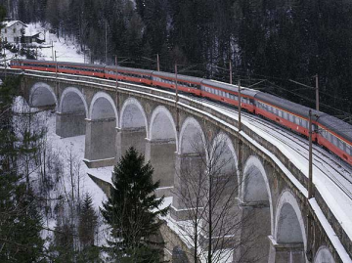
http://www.oebb.at/

German Gas Stations

At German gas stations, you will generally be offered more service options than at American gas stations. There are now several self-service stations, but most stations offer full service. You can ask the attendant to check your oil and tire pressure, and he’ll do it gladly, especially if you give him a tip. Bigger gas stations often have a small restaurant, or at least a coffee bar, and many now have 24-hour shops, where you can buy everything from a bottle of wine to candy to fresh rolls when other shops are closed. Many have a car wash, or offer service functions such as tire and oil changes. All this almost makes up for the higher cost of gasoline. Because of the much higher costs (often 4 times as high as American gas prices), and also ecological considerations, many Europeans are much more conservative about driving long distances, and prefer to use public transportation. Public transportation (train, bus, subway) is generally fast and reliable, and, in the long run, cheaper than driving, especially with the many discounts available.

1. Understanding a Time Schedule

Activity 1 (Pair Activity)

A.
Part One: You are the customer. You want to fly from Stuttgart to Hamburg. Book your flight through a travel agency. Your partner will be the agent. He works with the next page.
1. See if you can get a nonstop flight.
2. Ask about options and what is better, cheaper, faster or more convenient.
3. Book an aisle or a window seat.

Part Two: Now you are the travel agent. Accommodate your partner. He has an open return ticket. Use the flight schedule below and book him on Lufthansa. If there are alternatives, recommend the better flight.

Nach Stuttgart______________________________
1 = Montag
2 = Dienstag
3 = Mittwoch
4 = Donnerstag
5 = Freitag
6 = Samstag
7 = Sonntag
123456- 7.05-8.15 LH 689 Nonstop
12345-- 9.55-11.05 LH 690 Nonstop
12345-- 15.35-16.50 LH 691 Nonstop
------7 18.25-19.40 LH 692 Nonstop
1234567 21.30-22.50 LH 161 Nonstop
1234567 7.25-10.20 LH 662/LH 645 via FRA
-----6- 8.35-11.05 LH 177/LH 833 via DÜS
via FRA = in Frankfurt umsteigen
via CGN = in Köln umsteigen
via DÜS = in Düsseldorf umsteigen

1234567 11.15-14.10 LH 665/LH 646 via FRA
1234567 13.15-15.35 LH 676/LH 189 via CGN
1234567 15.05-17.40 LH 668/LH 647 via FRA
12345-- 18.25-21.05 LH 685/LH 832 via DÜS
1-3-5-7 19.05-21.25 LH 678/LH 67 via CGN
-2-4--- 19.05-21.25 LH 678/LH 77 via CGN

B.
Part One: You are the travel agent. Answer your partner’s questions using the flight schedule below and book him on Lufthansa. If there are alternatives, recommend the better flight.

Part Two: Now you are the customer. You have an open return ticket. Book your return flight to Stuttgart through a travel agency. Your partner will be the agent. He works with the previous page.
1. See if you can get a weekend flight.
2. Ask about options and what is better, cheaper, faster or more convenient.
3. Book a window or an aisle seat.
Activity 1 (Pair Activity) – (continued)

Nach Hamburg Fuhlsbüttel__________________
1 = Montag
2 = Dienstag
3 = Mittwoch
4 = Donnerstag
5 = Freitag
6 = Samstag
7 = Sonntag
123456- 6:45-7:55 LH 789 Nonstop
12345-- 9:35-10:45 LH 790 Nonstop
12345-- 15:15-16:30 LH 791 Nonstop
------7 18:05-19:20 LH 792 Nonstop
1234567 21:10-22:20 LH 261 Nonstop
1234567 7:25-10:20 LH 745/LH 762 via FRA
-----6- 8:1 5-10:45 LH 933/LH 277 via DÜS
via FRA = in Frankfurt umsteigen
via CGN = in Köln umsteigen
via DÜS = in Düsseldorf umsteigen

1234567 10:55-13:50 LH 746/LH 765 via FRA
1234567 12:55-15:15 LH 289/LH 776 via CGN
1234567 14:45-17:20 LH 747/LH 768 via FRA
12345-- 18:05-20:45 LH 932/LH 785 via DÜS
1-3-5-7 18:45-21:05 LH 167/LH 778 via CGN
-2-4--- 18:45-21:25 LH 177/LH 778 via CGN

Activity 2 (Pair Activity)

Take turns reading the following letter out loud. Together, fill in the blanks from the jumble box, and with your partner ask and answer questions related to the paragraph.

Lieber Thomas,

ich freue mich sehr, dass wir uns ___________ Woche wiedersehen! Ich ____________ am Mittwoch um 14.32 bei Dir in Fulda______. Mein ____________ fährt hier um 11.33 ab, also _______________ die Fahrt nur drei ______________. Ich nehme den ________ Gambrinus, der ist ___________ als der D-Zug. Und der ______________ von 3,00 EUR ist ja nicht teuer!
Ich habe viel ______________; kannst Du mich bitte am Bahnhof abholen? Der Zug kommt auf _______________ 7 an; ich kann aber auch am _____________auf Dich warten. Wenn Du keine ____________ hast, kann ich auch mit der ________________ fahren. Die Haltestelle ist ja gleich ________________ vor dem __________________.

Also, bis Mittwoch!
Dein James

schneller Ausgang Stunden Zeit
Gepäck Gleis Zuschlag komme...an
dauert Straßenbahn Eingang
draussen Zug nächste IC
Answer Key:
ich freue mich sehr, dass wir uns nächste Woche wiedersehen! Ich komme amMittwoch um 14.32 bei Dir in Fulda an. Mein Zug fährt hier um 11.33 ab, also dauert die Fahrt nur drei Stunden. Ich nehme den IC Gambrinus, der ist schneller als der D-Zug. Und der Zuschlag von 3,00 EUR ist ja nicht teuer!
Ich habe viel Gepäck; kannst Du mich bitte am Bahnhof abholen? Der Zug kommt auf Gleis 7 an; ich kann aber auch am Eingang auf Dich warten. Wenn Du keine Zeit hast, kann ich auch mit der Straßenbahn fahren. Die Haltestelle ist ja gleich draussen vor dem Ausgang.

Activity 3

You are the railroad official. Answer the traveler’s questions with the help of the train schedule below. Sell him a ticket(s) and seat reservation(s) if desired, and charge him a surcharge if required.

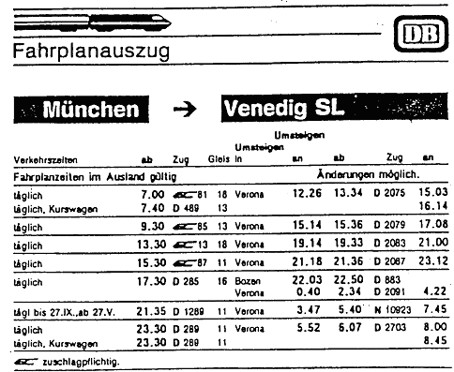
1. Klasse: → EUR 65,10 (↔) EUR 130,20
2. Klasse: → EUR 40,20 (↔) EUR 80,40
2. Planning a Trip

Activity 4 (Pair Activity)

Your German counterpart keeps reminiscing about the dream vacation he took last year. It has wet your appetite and now you want to take one as well. You ask him to describe his past trip arrangements in detail and to help you decide where to go on your first European vacation. You also ask for advice on transportation arrangements. Role-play the above scenario. Be detailed and creative. Time permitting; skits should be presented to the class.

Activity 5 (Pair Activity)

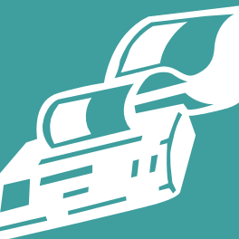

You have received your ticket to _____________. However, the flight that you requested is different from the schedule listed on the ticket. You requested a different departure date, time, arrival date and time, and different stops than the ones listed on the ticket. Write a fax to the travel agency addressing the changes and ask why there is a difference. Exchange faxes with your partner. Now, as the travel agent, your partner faxes back a reply to the frustrated and angry customer.

Activity 6 (Pair Activity)

You were scheduled to go on a mission to ____________. The mission was canceled twelve days before the trip. Call the travel agent to cancel the reservation. Give the name of the airline, your reservation number, your scheduled date of departure, connecting flights, flight numbers and other relevant information he or she asks for.
3. Using a Taxi, and/or a City Bus

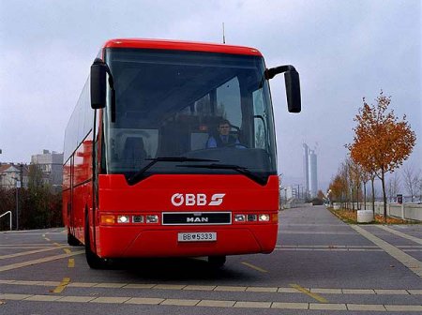
www.oebb.at, http://www.oebb.at/english/index1.html

Activity 7 (Pair Activity)

Listen as your instructor reads the latest traffic announcements and circle whether the statements below are true or false. Compare and discuss your answers with your partner.

1. There is a 6 km long traffic jam on Federal Road B6 due to an accident. T F
2. There is construction on Autobahn A8 between Karlsruhe and Karlsbad. T F
3. The right lane on Autobahn A8 has therefore been closed off. T F
4. There is danger on Autobahn A81 due to a tire on the road. T F
5. Construction on Autobahn A81 is between Ludwigburg-Nord and
Pleidelsheim. T F
6. Nothing to report from Federal roads at this time. T F

Instructor’s Text: (Please read twice)
VERKEHRSMELDUNGEN © 2002 swr3
Letzter Stand: 27.05.20_ _ - 11.10.58 Uhr

Autobahnen
A6: A 6 Heilbronn Richtung Mannheim zwischen Bad Rappenau und Sinsheim Baustelle, 6 km Stau (20.23)
---------------------------------------------------------------
A8: A 8 Karlsruhe Richtung Stuttgart zwischen Dreieck Karlsruhe und Karlsbad Unfall - die linke Spur ist gesperrt. Vorsicht, die Unfallstelle ist ungesichert! (21.01)
---------------------------------------------------------------
A81: Vorsicht! Auf der A 81 Stuttgart Richtung Heilbronn zwischen Ludwigsburg-Nord und Pleidelsheim Gefahr durch einen Pkw-Reifen auf der Fahrbahn! (21.01)
---------------------------------------------------------------

Bundesstraßen
Zur Zeit keine Meldungen. Gute Fahrt!

Answer Key: 1. F 2. F 3. F 4. T 5. F 6. T
Activity 8

You are on the phone with a colleague who will soon be arriving in Germany for the first time, and you are answering questions about the public transportation system. He/she has just completed SOLT training and wants to speak in German. Huahh! Improvise a short conversation.

4. Using the Service Station

Activity 9 (Pair Activity)
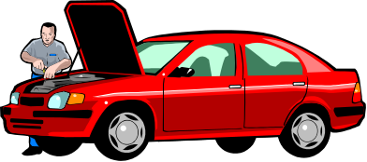

Take turns role-playing the following situations, which take place at a gas service station. Alternate the roles of customer and attendant. Be as creative and detailed as possible.

1. Your car is dirty.
2. Your car needs an oil change.
3. You want to have the spark plugs changed.
4. You want to check the water level.
5. Your tire pressure needs to be checked.

Activity 10



You are on the phone with a representative/dispatcher from a local towing company. Include the following in your conversation:

Tell the rep/dispatcher: Tell the customer:
1. The nature of the problem 1. The length of wait for the tow truck
2. The location of the vehicle 2. Any instructions you may have
3. The description of the vehicle 3. To remain calm
5. Getting Train/Plane/Bus/Boat Tickets

Activity 11

Listen as your instructor reads a text about a German airport and several airlines. Then take turns answering the questions that follow. Compare and discuss your answers with your classmate.

1. Which airport is the largest in Germany?
____________________________________________________________________
2. How is it ranked in the world?
____________________________________________________________________
3. What is being done about the lack of space and runways?
____________________________________________________________________
4. What are the names of the three airlines mentioned?
____________________________________________________________________
5. What is the most popular economy airline called?
____________________________________________________________________
6. Why is Germanwings among the No-Frills-Airlines?
____________________________________________________________________

Instructor’s Text:
Der größte deutsche Flughafen (und der achte in der Weltrangliste) ist Frankfurt am Main. Durch den vielen Flugverkehr ist der Flughafen aber trotzdem zu klein. Er hat nicht genug Platz mehr für die vielen Flugzeuge. Die Lösung für die Platzfrage: die zehnspurige Autobahn 3 wird einfach in einen Tunnel verlegt;oben kann dann eine Landebahn gebaut werden.
Die Lufthansa ist nach wie vor Deutschlands größte Fluggesellschaft. Der Hapag-Lloyd Express (HLX) ist sehr beliebt in der Kategorie der deutschen Billigflug-gesellschaften. Die Germanwings ist Nummer eins der No-Frills-Fluggesellschaften, und man bekommt außerdem den besten Service für sein Geld.

Answer Key: 1. Frankfurt am Main 2. eighth 3. They are going to put the 10-lane Autobahn 3 in a tunnel and build a runway on top of it. 4. Lufthansa, Hapag-Lloyd Express and Germanwings 5. Hapag-Lloyd Express 6. Safety “feeling” and seating comfort; also, you receive the best service for your money.
Activity 12 (Pair Activity)



You want to go on vacation somewhere in Europe, but can’t make up your mind which kind of transportation to use. Contrast and compare different methods of transport with your partner. Discuss cost, speed, comfort and convenience. What did you decide? Present your conclusions to the rest of the class.

6. Discussing Immigration Procedures

Activity 13 (Pair Activity)

You arrived at Munich airport on an international flight and have just spent six hours next to a very annoying person who wouldn’t stop talking. Even now, as you make your way through all the inspections, you are being bombarded with questions regarding procedure. Polite and patient as you are, you calmly answer all of them. One of you is the tired passenger; one of you is the bore. Then, to get even, exchange roles.

Activity 14
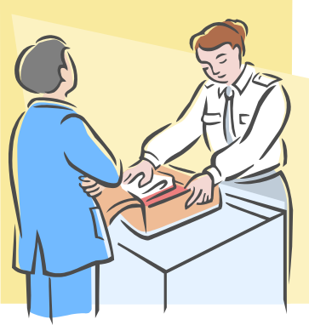

After a long flight, you are finally at customs speaking with an inspector. Play out two scenarios, exchanging roles; one in which you have nothing to declare, and one in which you do. Use your imagination!

1. Understanding a Time Schedule

Activity 1 (Pair Activity)

Together with your partner, describe the scene below to your classmates, incorporating as much of your newly acquired vocabulary as possible. Write a brief outline to assist you.
Compare your description with those of the rest of the class.

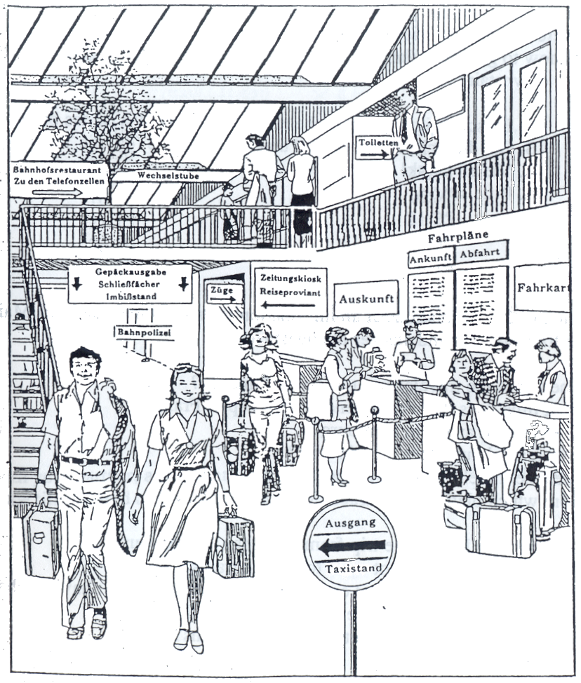
Activity 2 (Class Activity)

The instructor will ask you to play one of the characters in the picture on the previous page (one of the many travelers, ticket agent, plain-clothes security, etc.). You will have a few minutes to jot down phrases and questions pertinent to your character, but this will be mostly ad-lib. Mingle and make sure everyone has a chance to interact with at least two people. Use your imagination and have fun! The instructor will start you off.

Note to the Instructor: Be one of the characters yourself so that you can assist those students in need of more guidance. Start off the activity by asking one of the students a question, such as “Wissen Sie, wo die Schließfächer sind?”

Activity 3 (Pair Work)

You are at the airport with a colleague waiting to pick up two team members flying in from different destinations. Read the arrival board. Improvise a conversation about the status of both flights, including airline, departure point, and anticipated time of arrival, terminal number and other pertinent information. Do you still have a long wait or have the planes already arrived?

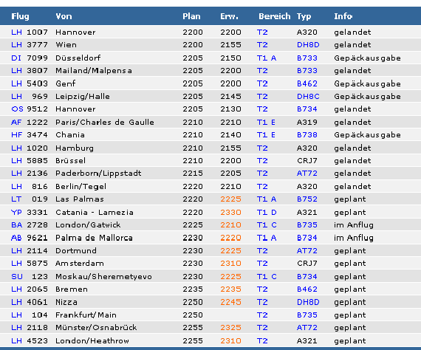
2. Planning a Trip

Activity 4 (Pair Activity)

Listen as your instructor reads two passages about passenger touring ships on the Rhine River. Write down answers to the questions below. Together, present an oral summary of both texts to your instructor. Class discussion should follow.

- Seit wann ist die Euro Star auf dem Rhein?
____________________________________________________________________
- Was ist an der Euro Star so speziell?
____________________________________________________________________
- Welche Ausrüstung hat das Schiff?
____________________________________________________________________
- Wie ist die Atmosphäre an Bord?
____________________________________________________________________
- Wozu wird die Euro Star benützt? (mindestens 2 auflisten)
____________________________________________________________________
- Wie viele Menschen passen auf das Schiff?
____________________________________________________________________
- Seit wann feiern St. Goar und St. Goarshausen ihr Weinfest?
____________________________________________________________________
- An welchem berühmten Fluss liegen die beiden Städte?
____________________________________________________________________
- Wie heißt der Höhepunkt des Weinfestes?
____________________________________________________________________
- Wie viele Besucher kommen jedes Jahr um das Lichtspektakel zu sehen?
____________________________________________________________________

Reading Key: (please read twice)
Seit April 1999 ist die Euro Star eines der modernsten und schnellsten Touristenschiffe auf dem Rhein. Das Schiff ist sehr exklusiv, hat große Panoramafenster und eine Klimaanlage. Die gemütliche Atmosphäre gibt dem Schiff einen besonderen Flair. Es eignet sich besonders für Ausflüge, Ausstellungen, Hochzeiten/Familienfeiern und viele andere Veranstaltungen. Die Euro Star hat Platz für 600 Passagiere; 400 können drinnen sitzen.

Seit 1949 veranstalten die beiden Schwesternstädte St. Goar mit Burg Rheinfels, und St. Goarshausen mit den Burgen Katz und Maus, im September ihr jährliches Weinfest. Höhepunkt des Festes ist das in Deutschland und weit darüber hinaus berühmte Lichtspektakel "Rhein in Flammen“. Bei diesem Fest treffen sich jedes Jahr zehntausende von Besuchern an beiden Ufern des Rheins ,und es kommen mehr als 70 Schiffe mit rund 30 000 Fahrgästen, um das große Feuerwerk auf dem Rhein zu sehen.

Answer Key:
1. Seit April 1999; 2. modern und schnell; 3. exklusiv, große Panoramafenster, Klima-anlage; 4. gemütlich; 5. Betriebsausflüge, Ausstellungen, Events, Seminare, Tagungen, Familienfeiern/Jubiläen, andere Veranstaltungen; 6. 600 Personen; 7. Seit 1949; 8. am Rhein; 9. „Rhein in Flammen; 10. zehntausende Besucher

Activity 5 (Pair Activity)

Since you are a big Mozart fan, you couldn’t resist booking a package trip for two to Salzburg. Take turns reading the following itinerary. You will not need to know every word in order to get the gist of the text. Send your partner an email in writing telling about the highlights. Include all the travel arrangements provided. Ask your partner for his/her oral reaction.
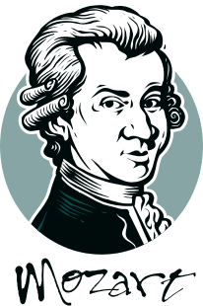
REISEPLANUNG:

Samstag
Gegen 05.00 Uhr ist der Bustransfer ab Aachen zum Flughafen Brüssel. Von da geht es mit dem Linienflug der Austrian Airlines nach Salzburg. Nach der Ankunft in Salzburg werden Sie bereits von Ihrer örtlichen Reiseleitung erwartet und mit dem Minibus zum zentral gelegenen 4 ****Theaterhotel gebracht. Nach der Zimmerverteilung haben Sie den Nachmittag zur freien Verfügung. Sie können diese Zeit für einen Orientierungsspaziergang nutzen oder sich in Ruhe auf den Abend vorbereiten. Am Abend besuchen Sie ein Mozart Dinner Konzert im Barocksaal St. Peter. Anschließend geht es mit dem Bus ins Hotel zur Übernachtung.

Sonntag
Frühstück im Hotel. Gegen 10.00 Uhr brechen Sie heute auf, um eine Mozartmatinée zu besuchen. Lassen Sie sich von der wunderschönen Musik Salzburgs bezaubern. Am Nachmittag erwartet Sie ein 2-3 stündiger Rundgang mit Schloß Besichtigung durch die Stadt. Anschließend Abendessen im Hotel.

Montag
Frühstück im Hotel. Danach können Sie den restlichen Vormittag nach Ihren eigenen Wünschen gestalten. Am Nachmittag führt Sie dann ein Ausflug ins berühmte Bad Ischl mit Besichtigung Villa Sissis. Nach der Rückkehr ins Hotel haben Sie Zeit sich auf den Abend einzustimmen. Sie sehen heute den Jedermann auf dem wunderschönen Domplatz und im Anschluss an die Vorstellung kehren Sie im bekannten K+K Restaurant am Waagplatz zum Abendessen ein.

Dienstag
Frühstück im Hotel. Transfer mit Taxi zum Flughafen und Flug mit Austrian Airlines nach Brüssel. Hier steht der Bus zur Weiterfahrt nach Aachen bereit. Wir hoffen, dass Sie ein wundervolles Erlebnis hatten.
3. Using a taxi, and/or a city bus

Activity 6 (Pair Activity)

Listen as your instructor reads a small text about public transportation in Germany. Take turns answering the questions that follow in complete German sentences. Then discuss your answers with other students in class.

1. Welche Verkehrsmittel gehören zum öffentlichen Verkehrsnetz?
________________________________________________________________________
________________________________________________________________________
2. Warum ist eine Monatskarte so praktisch?
________________________________________________________________________________________________________________________________________________
3. Woher weiß man, für welche Preiszone man die Einzelfahrkarte zu einem bestimmten Fahrziel kaufen muss?
________________________________________________________________________
________________________________________________________________________
4. Warum reicht es nicht, einfach eine Fahrkarte zu kaufen?
________________________________________________________________________
________________________________________________________________________
5. Wo kauft man in der Regel eine Busfahrkarte?
________________________________________________________________________
________________________________________________________________________
6. Was kann dem Fahrgast passieren, wenn er keinen gültigen Fahrschein hat?
________________________________________________________________________
________________________________________________________________________

Instructor’s Text and Answer Key: (Please read twice)
Deutschland besitzt ein sehr gut ausgebautes öffentliches Verkehrsnetz. Öffentlich gefahren wird mit den Zügen der Deutschen Bahn AG, der Straßenbahn, der U-Bahn und dem Omnibus. Man kann eine Monatskarte für die generelle Benutzung aller öffentlichen Verkehrsmittel in einem bestimmten Verkehrsgebiet kaufen und kann damit innerhalb des Verkehrsystems in jeden Nahverkehrszug, jede Stadtbahn und jeden Bus einsteigen. Ganz anders ist das bei einem Einzelfahrschein. Da muss man vor jeder Fahrt mit Hilfe eines Liniennetzplans herausfinden, in welcher Preiszone das Fahrtziel liegt. Es reicht auch nicht, den Fahrschein der richtigen Preisklasse zu kaufen. Man muss ihn auch noch auf dem Bahnsteig, in der Straßenbahn oder im Bus an einem Automaten ,,entwerten“, das heißt stempeln. An den Haltestellen für den Omnibus gibt es oft keinen Fahrkartenautomaten. Man kann den Fahrschein auch bei dem Busfahrer kaufen. Wird ein Fahrgast bei einer Fahrscheinkontrolle von einem Kontrolleur ohne einen gültigen Fahrschein erwischt, so ist das nicht nur unangenehm, sondern kostet auch eine teure Strafe.

Activity 7

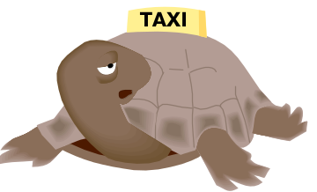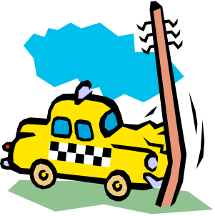

Almost everyone has had an experience in a taxi before, whether it is good or bad, or knows someone who has a story to tell. If you don’t, you may make one up. Write a short paragraph in German describing your “taxi” experience. Be prepared to read it to the entire class and answer their questions. While listening to your classmates’ stories, prepare at least two follow-up questions. Who has the most original story?

4. Using the Service Station

Activity 8 (Group Activity)

You are at the gas service station and need to buy gas and have services performed on your car. Several students in the class will have a job: Tankwart (1), KFZ-Mechaniker (at least 2), and Verkäufer im Service-Shop (1). The rest of the class will play the customers. As customers rotate around the class, they check off services completed on the checklist below. The others will keep a list of how many customers they served today and which services were performed. Make sure you have a small conversation at each station.
Mein Plan für Heute

_____ Tanken
_____ Auto waschen

_____ Öl wechseln
_____ Zündkerzen nachprüfen
_____ Wasserstand überprüfen
_____ Reifen aufpumpen/rotieren
_____ Kaffee und Brötchen kaufen
_____ _______________________

Activity 9 (Pair Activity)

Your car hasn’t been running lately, and you are looking in the yellow pages (die gelben Seiten) to find a towing company that can tow your car to the repair shop. Three ads look promising and are located in your area.

Read the ads on the following page together. Write down information relevant to your specific needs. Then call two of the towing companies and ask them questions regarding availability and cost. Write down the answers. Take turns playing customer and towing company representative. Which company did you choose and why? Class discussion should follow.

Activity 9 (Pair Activity) – (continued)

Abschleppservice Schmidtchen Schleicher:

Wir erledigen für Sie alle Formalitäten und arbeiten für den Abschleppdienst.
Das Bergen und Transportieren von Fahrzeugen aller Art gehört seit 14 Jahren zu unserem täglichen Geschäftsablauf.
Wir sind Partner der großen Automobilclubs Deutschlands und arbeiten mit fast allen Versicherungen zusammen.
Unser Service ist täglich rund um die Uhr für Sie da.

Abschleppservice Hauruck!
geprüfter Fachbetrieb

Pannenhilfe
Unfallbergung
LKW-Pannenhilfe
LKW-Bergung
eigene Fahrzeugvermietung
eigene KFZ-Meisterwerkstätte

Abschleppdienst Mainzelmann:

PKW- Abschleppdienst, Pannenhilfe im Auftrag der Automobilclubs. LKW- Abschleppdienst, Pannenhilfe mit unseren beiden Spezial-Fahrzeugen, mit je 10 t Tragkraft am Unterfahrlift.
Bus-Abschleppdienst, Pannenhilfe
Unsere modernen Abschleppfahrzeuge garantieren ein beschädigungsfreies Aufnehmen von Unfall- oder Pannenfahrzeugen.
Wir sind 24 Stunden für Sie im Dienste des ADAC unterwegs.

(The Laugh of the Day)

Spaß muss sein!

Trabi-Witze

The car most frequently driven in the former German Democratic Republic was called Trabant, a very small, nondescript vehicle. Although it is now no longer manufactured, a Trabi-cult has evolved, endearing the little old car to the hearts of many. There are also a lot of jokes making fun of the poor old Trabi. Some are listed below.

Wann erreicht der Trabi seine Höchstgeschwindigkeit?
- Wenn er abgeschleppt wird!

Lieber Gott, mach mich krumm,
dass ich aus dem Trabi kumm!

Was ist ein Trabi auf einem Berg? Ein Wunder!

Ein Trabi-Besitzer an der Tankstelle zum Tankwart:
- "Für meinen Trabi hätte ich gerne zwei Scheibenwischer."
Darauf der Tankwart:
- "Das ist okay, das finde ich einen fairen Tausch!"

5. Getting Train/Plane/Bus/Boat Tickets

Activity 10 (Group Activity)

Recall an amusing or frustrating anecdote that took place at an airport, bus or train station, or a pier to yourself. You may also use your imagination and make something up. Then, write a short five to ten-sentence paragraph describing the situation. Do not write your name on the paper.

The instructor will collect your stories and randomly redistribute them. Read the story you now have out loud to the class. Everyone will try to find out whose anecdote it is by asking questions. Whose was the most original?

Activity 11 (Pair Activity)

Imagine you are on the public relations team of the “Deutsche Bundesbahn” and have been asked to create a shortened version of the advertisement below for a radio spot. Your boss wants you to present the spot on the advantages of the car-sleeper train (Autoreisezug) to him as soon as you are finished.

1. Read the text with your partner to get the main gist of the text. Your instructor will help as needed.
2. Write a shortened version of the ad in your own words.
3. Present your radio spot to the class and your “boss!”

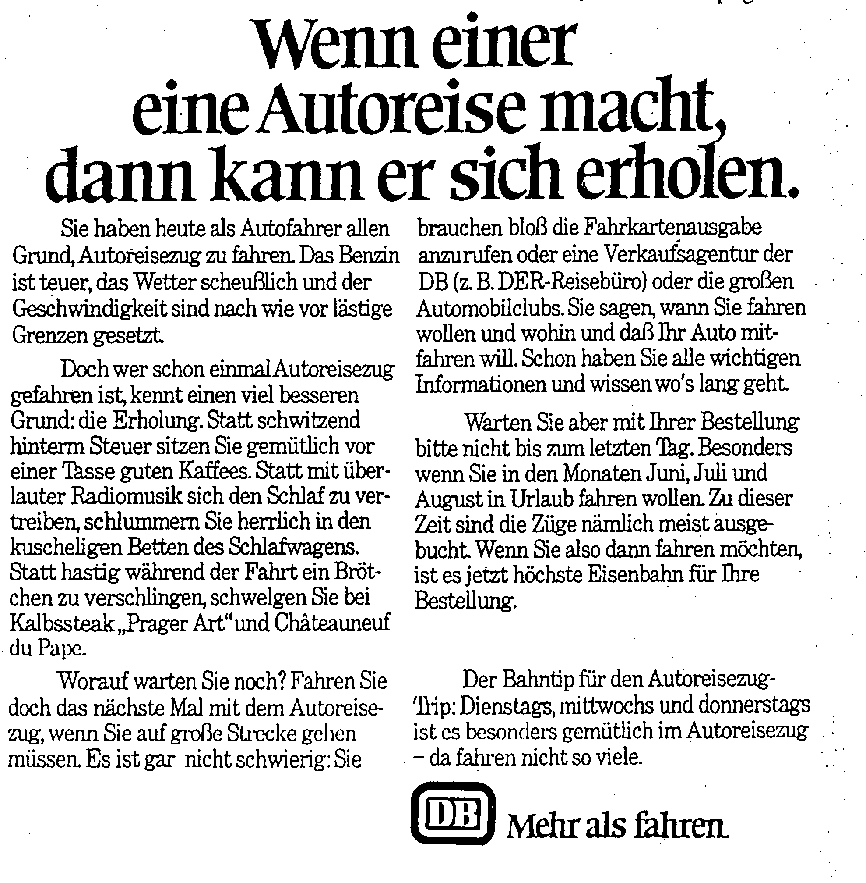
6. Discussing Immigration Procedures

Activity 12

You received a pamphlet at a briefing on German customs regulations given by your German counterparts, and have been asked to brief your team on its contents. Write down important points and discuss them with your team members’.

Mit der Vollendung des Europäischen Binnenmarktes zum 01. Januar 1993 wurde ein einheitliches Wirtschaftsgebiet geschaffen. Der Warenverkehr zwischen den Mitglied-staaten der EG hat keine Zollkontrollen mehr, die Erfüllung von "Zollförmlichkeiten" an den innergemeinschaftlichen Grenzen ist seit diesem Zeitpunkt entfallen.

Entlang der gesamten Außengrenzen zu den sogenannten Drittländern und an den Häfen und Flughäfen nimmt der Zoll weiterhin seine klassischen Aufgaben wahr. Mann darf persönliche Geschenke mitbringen, die nicht zur Weitergabe an Dritte bestimmt sind und auch nicht gegen Bezahlung verkauft werden dürfen.

Für folgende Waren existiert eine Höchstgrenze:

Zigaretten Zigarren Rauchtabak
25 Stück oder 10 Stück oder 60 Gramm

Kaffee Spirituosen
500 Gramm 1 Flasche mit höchstens 1,2 Liter Inhalt

Activity 1

Listen to the dialogue in which a married couple is discussing where they want to take their next vacation. As you listen, answer the questions below. Be prepared to discuss them in class tomorrow.

1. Where did Susi and Axel spend their vacation last year?
_______________________________________________________________________
2. What were the couple’s past trip arrangements?
_______________________________________________________________________
3. Why doesn’t Axel want to visit England?
_______________________________________________________________________
4. What does Axel have against a vacation in Italy?
_______________________________________________________________________
5. Where do they finally decide to go and why?
_______________________________________________________________________
6. What kind of travel arrangements are they going to make?
_______________________________________________________________________
7. To what is Axel looking forward?
_______________________________________________________________________
8. What is Susi going to do first thing in the morning?
_______________________________________________________________________

Answer Key:
1. They were in Marbella (a coastal city in southern Spain.)
2. They flew from Frankfurt to Malaga, where they rented a car.
3. He doesn’t want to experience culture, he wants to relax and he needs lots of
sunshine (which he probably won’t get in England.)
4. He thinks there are too many tourists in Rimini.
5. They decide to go to Kenya. Axel wants to go on safari.
6. They are going to take a taxi to the train station and then take a train to
the Stuttgart airport.
7. Axel is looking forward to seeing the predatory animals, going to the beach and
eating good hotel food.
8. Susi is going to call the travel agency first thing in the morning.

Activity 1 – (continued)

Audio Script:
Susi: Letztes Jahr waren wir in Marbella. Wir sind von Frankfurt aus mit dem Flugzeug nach Malaga geflogen und haben am Flugplatz ein Mietauto abgeholt. Dort war es so schön, Schatz. Kannst du dich noch erinnern?
Axel: Ja, es war toll. Wo willst du denn dieses Jahr hin?
Susi: Wie wäre es mit London? Ich habe noch nie den Buckingham Palast gesehen!
Axel: Ich will keine Kultur, ich will mich erholen. Ausserdem brauche ich viel Sonne.
Susi: Vielleicht würde es uns in Italien gefallen. Rimini hat sehr schöne Hotels direkt am Strand.
Axel: Ja, aber dort sind zu viele Touristen.
Susi: Mensch, bist du aber schwierig. Hmm. Ich weiß! Wir könnten nach Kenia
fliegen! Das wäre etwas ganz Anderes – sehr exotisch.
Axel: Keine schlechte Idee. Ich würde gern auf Safari gehen.
Susi: Wir könnten mit dem Taxi zum Bahnhof fahren und dann mit dem Zug zum Stuttgarter Flugplatz.
Axel: Ja, und dann auf nach Kenia. Ich sehe die Raubtiere schon vor mir. Und natürlich auch den Strand und das leckere Essen im Hotel.
Susi: Gut. Abgemacht. Ich rufe morgen früh sofort beim Reisebüro an.

Activity 2

Match each noun with its corresponding verb.

1. reservieren a) Flugkarte b) Flugsteig c) Flugplatz
2. abfahren a) Fahrplan b) D-Zug c) Direktflug
3. buchen a) Fahrt b) Abfahrt c) Ausfahrt
4. dauern a) Anschluß b) Ankunft c) Reise
5. rausgehen a) Rolltreppe b) Auskunft c) Wartehalle
6. ankommen a) Maschine b) Verspätung c) Schalter
7. reingehen a) Schiffsfahrt b) Speisewagen c) Schließfach
8. umsteigen a) Stunde b) Passagier c) Gepäck

Answer Key: 1. a 2. b 3. a 4. c 5. c 6. a 7. b 8. b

Activity 3

Look at the sentences below, and using your vocabulary, how would you say these phrases in German? Be prepared to compare and discuss your answers with those of your classmates in class tomorrow.

1. You want to reserve a seat on a train
________________________________________________________________________
2. You want to find out how often you’ll have to transfer
________________________________________________________________________
3. You want to know the price of a first-class plane ticket
________________________________________________________________________
4. You need change for the luggage locker
________________________________________________________________________
5. You need to find out if you’ve missed your train
________________________________________________________________________
6. You want to know how long the flight is
________________________________________________________________________
7. You didn’t understand something
________________________________________________________________________
8. You want someone to speak more slowly
________________________________________________________________________
9. You want to book a trip home
________________________________________________________________________
10. You want to inquire if the baggage claim area is inside or outside your area
________________________________________________________________________
11. You want to know how long your round-trip ticket is valid
________________________________________________________________________
Activity 3 – (continued)

Answer Key: 1. Ich möchte eine Platzkarte kaufen/einen Platz reservieren.
2. Wie oft muss ich umsteigen?
3. Was kostet eine Flugkarte erster Klasse?
4. Ich brauche Kleingeld für das Schließfach.
5. Habe ich meinen Zug verpasst?
6. Wie lange dauert der Flug?
7. Ich habe das nicht verstanden.
8. Können Sie bitte langsamer sprechen?
9. Ich möchte eine Reise nach __________ buchen.
10. Ist die Gepäckausgabe drinnen oder draußen?
11. Wie lange ist meine Rückfahrkarte gültig?

Activity 4

Research a newspaper, the web, or even talk with a travel agent to plan a visit to a city of your choice in Germany, Austria or the German speaking area of Switzerland. Write a report containing all the information you can find, including:
- Welches ist die beste Jahreszeit für die Reise?
- Wie ist das Wetter zu diesem Zeitpunkt?
- Was ist die beste Reiseroute?
- Wie bewegt man sich am besten vor Ort?
- Welche Sehenswürdigkeiten sollte man anschauen?
- Wie hoch sind die Reisekosten?

Activity 5

Circle the correct answer to the following questions. Be ready to defend your selection in class.

1. Wann fährt der Zug ab? 2. Habe ich eine Zwischenlandung?
a. Ich glaube, von Gleis 2. a. Ja, Sie fliegen günstiger.
b. Die Fahrtzeit ist 2 Stunden. b. Nein, Sie fliegen non-stop.
c. Er ist bereits abgefahren. c. Nein, Sie fliegen zurück.

3. Wie lange dauert der Film? 4. Wo kann ich günstig Wein kaufen?
a. Ich habe keine Ahnung. a. Im Kiosk ist sie viel billiger.
b. Ich glaube, er ist zehn Tage gültig. b. Fragen Sie doch im Reisebüro.
c. Heute ist er besonders langsam. c. Im zollfreien Einkauf natürlich.

Activity 5 – (continued)

5. Kann man da drüben reingehen? 6. Brauchen Sie eine Rückfahrkarte?
a. Ja, das ist doch ein Schließfach! a. Ja, ich komme nicht zurück.
b. Nein, da gibt es einen Zuschlag. b. Ja, bitte.
c. Ja, das ist ein zweiter Eingang. c. Nein, ich fahre erster Klasse.

7. Wo ist hier der Lufthansa Schalter? 8. Um wie viel Uhr geht das Flugzeug?
a. Oben neben der Auskunft. a. Die Abflugszeit ist 7.00 Uhr.
b. Unten für die Passagiere. b. Die Ankunftszeit ist 7.00 Uhr.
c. Draußen ist die Schalterhalle. c. Die Flugzeit ist 7 Stunden.

9. Wie viel Gepäck nehmen Sie mit? 10. Möchten Sie zum Speisewagen?
a. Ich gehe zur Gepäckausgabe. a. Nein, ich bin Nichtraucher.
b. Ich habe nur Handgepäck. b. Nein, ich habe eine Platzkarte.
c. Ich habe nur Wein und Zigaretten. c. Ja, aber erst zur Toilette.

Answer Key: 1. c 2. b 3. a 4. c 5. c 6. b 7. a 8. a 9. b 10. c

Activity 6

Do some research on the German tourist industry. Choose a city that is famous for its festival(s) or a special activity (Oktoberfest, Weinfest, Karneval, etc.). Create a short report, and present it in front of the class the following school day. Be prepared to answer your classmates’ questions.

Activity 7

Practice speaking these phrases with your partner and report your answers to the class.

1. Ich bin ganz mit den Nerven fertig! In zwölf Minuten sollen wir abfliegen, und wir stehen immer noch hier an der Passkontrolle!

2. Hans, bleib ruhig! Die Maschine fliegt erst dann, wenn alle Passagiere an Bord sind.

3. Achtung, Achtung. Flug LH 2009 nach Berlin, planmäßiger Abflug 13 Uhr 52. Alle Flugäste sollen sich jetzt zum Flugsteig A-17 begeben.

4. Es findet eine Konferenz am dreizehnten November in Stuttgart statt. Ich muß dabei sein. Können Sie mir einen Flug für den Elften buchen?

5. Ich glaube schon. Einen Moment bitte. Ja, Sie können am Elften November um null sieben Uhr zwanzig fliegen. Aber es gibt dann eine Zwischenlandung in Frankfurt.

6. Wir brauchen ein Schließfach für unser Gepäck. Da ist ein freies Fach. So, nun weg mit den schweren Koffern! Jetzt können wir in die Stadt fahren und brauchen uns um unser Gepäck nicht zu kümmern! Unser Flug geht erst in drei Stunden. Da haben wir genug Zeit uns einige Sehenswürdigkeiten anzuschauen.

7. Wir haben Pech gehabt! Der Zug ist schon unterwegs. Den haben wir verpasst!

8. Der Höhepunkt unserer Reise war die Stadt Paris! Diese Stadt ist wirklich zauberhaft!

9. Haben Sie etwas zu verzollen?

10. Im Getränkewagen gibt es Erfrischungen!

11. Entschuldigung. Ich suche die Apotheke.

12. Die ist gleich um die Ecke. Neben dem Ausgang.
Answer Key: Answers may vary.

